ANUNȚ DE PARTICIPARE INCLUSIV PENTRU PROCEDURILE DE PRESELECȚIE/PROCEDURILE NEGOCIATE

privind achiziționarea _ Materialelor și accesoriilor pentru producerea încălțămintei ortopedice și articolelor protetico-ortopedice conform necesităților IP CREPOR
pentru anul 2022
(se indică obiectul achiziției)
prin procedura de achiziție_____Licitație deschisă___
(tipul procedurii de achiziție)
*Procedura a fost inclusă în planul de achiziții publice a autorității contractante (Da/Nu): _Da_
Link-ul către planul de achiziții publice publicat:plan-achizitii-2022-provizoriu.pdf (crepor.org)

- Denumirea autorității contractante: Instituția Publică „Centrul Republican Experimental Protezare, Ortopedie și Reabilitare”
- IDNO: 1003600032782
- Adresa: mun. Chişinău, str. Romană, 1
- Numărul de telefon/fax: 0 22 263001,
- Adresa de e-mail şi de internet a autorității contractante: achizitii.crepor@gmail.com; www.crepor.org
- Adresa de e-mail sau de internet de la care se va putea obține accesul la documentația de atribuire: documentația de atribuire este anexată în cadrul procedurii în SIA RSAP
- Tipul autorității contractante şi obiectul principal de activitate (dacă este cazul, mențiunea că autoritatea contractantă este o autoritate centrală de achiziție sau că achiziția implică o altă formă de achiziție comună): Nu se aplică
- Cumpărătorul invită operatorii economici interesați, care îi pot satisface necesitățile, să participe la procedura de achiziție privind livrarea următoarelor bunuri:
 | Lotul 1 Produse prefabricate din cauciuc
1 | 18840000-9 | Plăci de cauciuc microporos colorat (marca PПШ, НПШ) | foi | 6 6 64 |  |  | Conform normativelor tehnice  TY Y 22.1-40095627-003:2018, GOST 12632-79  Forma de prezentare: plăci prefabricate de dimensini prestabilite 1200x770x7,5mm  Caracrestici de bază:  - Densitatea -0,4-0,5 gr/cm³;  - Duritate- 35-80º Shore  Reguli pentru verificarea calităţii - la fiecare lot se verifică: ambalarea, marcarea, proprietăţile organoleptice, fizico-mecanice şi tehnologice. Ambalaj în pachete legate a câte 10 buc. cu marcarea corespunzătoare.  Condiţii de livrare a mărfii: - Operatorii economici participanţi la procedura de achiziţie, vor indica în ofertă adresa de e -mail, la care vor fi primite comenzile şi vor prezenta mostre de control.  - La livrare se va prezenta, pentru fiecare partidă, copia certificatului de provenienţă confirmată prin ştampila umedă a solicitantului certificatului şi a Ofertantului.
2 | 18840000-9 | Placi de cauciuc microporos negru pentru tocuri (marca PK) | foi | 400 |  |  | Conform TY Y 22.1-40095627-003:2018,  GOST 12632-79.  Forma de prezentare: plăci prefabricate de dimensini prestabilite 590x820x21mm  - Densitatea -0,4-0,5 gr/cm³;  - Duritate- 35-80º Shore
3 | 18840000-9 | Plăci de cauciuc microporos  negru pentru talpă (marca PПШ, НПШ) | foi | 1500 |  |  | Conform  TY Y 22.1-40095627-003:2018, GOST 12632-79  Forma de prezentare: plăci prefabricate de dimensini prestabilite 590x820x6.5mm  - Densitatea -0,4-0,5 gr/cm³;  - Duritate- 35-80º Shore
Lotul 2 Tălpi prefabricate
1 | 18840000-9 | Tălpi prefabricate în sortiment  (Modele: 5088, 5577, 5788 sau analogii) Pentru bărbați-1500  Pentru femei-500 | per. |  | 2000 | Conform normativelor tehnice în vigoare  Materiale admise: poliuretan PU, termoelastoplast TEP, termocauciuc TR, etil-vinil-acetat EVA, cauciuc.  Modelul tălpii poate varia în funcție de tendințele modei și calapodul beneficiarului.  Gama de mărimi pentru bărbați: 38-45 stih(SF), pentru femei 35-42 stih(SF)
Lotul 3 Tocuri prefabricate
1 | 18840000-9 | Tocuri prefabricate (m. K 2094, MP-25 tip P sau analogii, culoare negru) | per. |  | 500 | Conform normativelor tehnice în vigoare, GOST 12632-79  Materialul de bază – cauciuc compact  - Duritate- 92-95º Shore  - Densitatea -1,25-1,3 gr/cm³  Gama de mărimi: 295-305 mm
Lotul 4 Ramă decvorativă
1 | 18840000-7 | Ramă decorativă: negru 2500; bej-550; roșu 500; albastru 500;  alb 50 | m |  | 4100 | 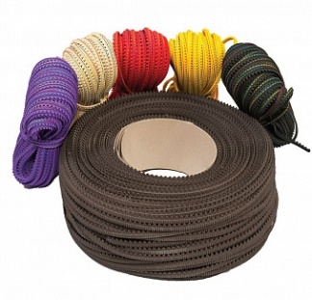  Ramă decorativă prefabricată de diverse culori în rulouri pîna la 150 metri. Conform normativelor tehnice în vigoare.  Materiale admise: PVC, cojvolon, cauciuc microporos.
Lotul 5 Ramă prefabricată
1 | 18840000-7 | Ramă prefabricată din PVC (model rant obuvnoi, culoare negru) | m |  | 5000 | 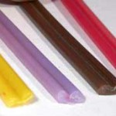  Ramă prefabricată din PVC, culoare neagră în rulouri de la 500 metri. Dimesiunile de bază: lățimea 5mm, grosimea 2mm, iar la mijloc prevăzut cu adîmcitură pentru cusătură. Conform normativelor tehnice în vigoare să reziste la temperaturi joase de pînă la -25ºC și să posede flexibilitate sporită.
Lotul 6 Material sintetic poros
1 | 18840000-7 | Material sintetic poros pentru confecționarea scurtărilor în încălțămintea ortopedică (Mediort 611 sau analogii) | plăci |  | 35 | 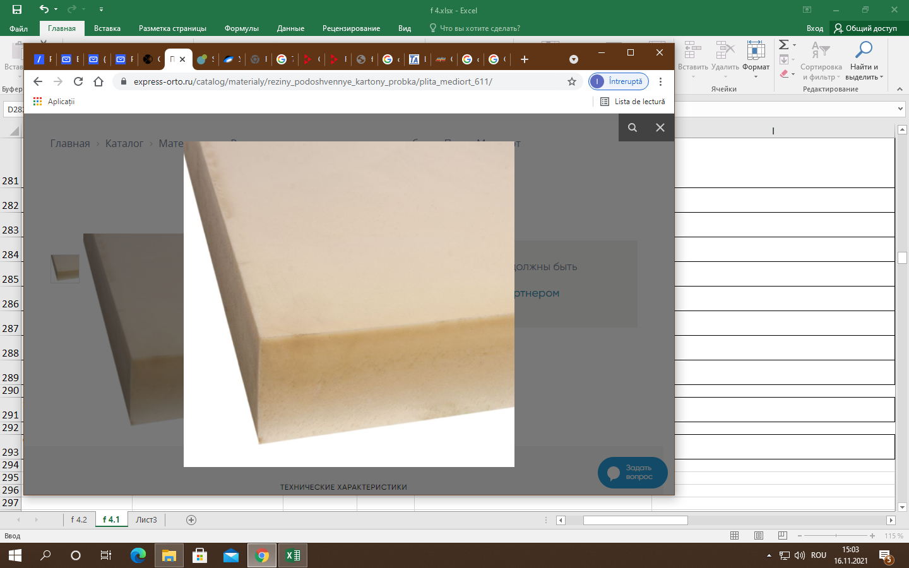  Plăci de spumă poliuretanică prefabricate cu densitate sporită (210-240 kg/m3). Utilizat pentru înlocuirea plutei naturale la fabricarea stratului intermediar în încălțămintea ortopedică complicată. Dimensiunile plăcii: 600 mm x 600 mm x 50 mm  Greutatea plăcii 3600 grame
Lotul 6 Material plută
1 | 18840000-7 | Aglomerat din plută | plăci |  | 25 | 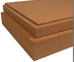  Conceput pentru fabricarea branțurilor și scurtărilor în încălțămintea ortopedică. Livrare în plăci de dimensiuni prestabilite: 500mm х 1000mm×45 mm, densitatea 240 kg/m3
Lotul 7 Accesorii auxiliare pentru încălțăminte
 | 18840000-7 | Fermoare pentru încălțăminte | buc. |  | 2400 | 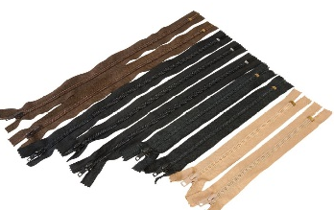  GOST 30736-2001  Tipul produsului: fermoar spiralat cu cursor ireversibil tip 7.  Material: Nylon  Lungimea necesară: 20 cm  Ambalaj în pachete sigilate a câte 50 buc. cu marcarea corespunzătoare.
 | 18840000-7 | Șireturi pentru încălțăminte (culoare neagră) | per. |  | 1000 | Conform normativelor tehnice în vigoare.  Materiale admise: bumbac ceruit, Lungimea șiretului 100-120mm.  polyester, capron, nylon  Ambalaj în pachete sigilate a câte 50/100 perechi cu marcarea corespunzătoare
 | 18840000-7 | Ramă metalică 20mm | per. |  | 5000 | 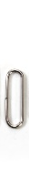  Ramă metalică din oțel nicelat.  Dimensiuni: 20x7x2mm  Condiţii de livrare a mărfii: Ambalaj în pachete sigilate a câte 50/100 perechi cu marcarea corespunzătoare. Operatorii economici participanţi la procedura de achiziţie, vor indica în ofertă adresa de e -mail, la care vor fi primite comenzile şi vor prezenta mostre de control.
 | 18840000-7 | Ramă metalică 25mm | per. |  | 2500 | 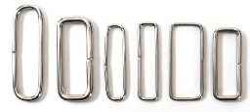  Ramă metalică din oțel nicelat.  Dimensiuni: 25x7x2mm  Condiţii de livrare a mărfii: Ambalaj în pachete sigilate a câte 50/100 perechi cu marcarea corespunzătoare. Operatorii economici participanţi la procedura de achiziţie, vor indica în ofertă adresa de e -mail, la care vor fi primite comenzile şi vor prezenta mostre de control.  - La livrare se va prezenta, pentru fiecare partidă, copia certificatului de inofensivitate şi provenienţă confirmată prin ştampila umedă a solicitantului certificatului şi a Ofertantului.
 | 18840000-7 | Spumă poliuretanică autoadezivă (paralon) | m. |  | 400 | Spumă poliuretanică autoadezivă prefabricată și decupată sub forma unei fîșii de lățimea 25mm. Grosimea 3mm. Densitatea -50 kg/m³.  Condiţii de livrare a mărfii: -în rulouri a câte 20m. Operatorii economici participanţi la procedura de achiziţie, vor indica în ofertă adresa de e -mail, la care vor fi primite comenzile şi vor prezenta mostre de control.
 | 18840000-7 | Glenc metalic- G92 | buc. |  | 6000 | 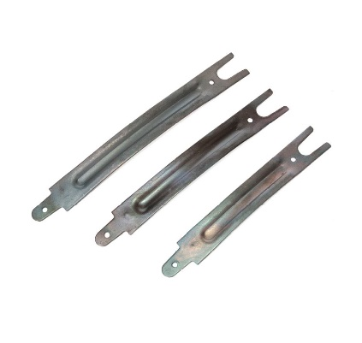  TY-Y-19358098.01-96  Glencul reprezintă o lamelă prefabricată din oțel călit tratat termic prevăzut cu orificii pentru fixare. Dimensiunile de bază: Lungimea 113 mm, lățimea 14±1,0 mm, ondularea- 2  Reguli pentru verificarea calităţii - la fiecare lot se verifică: ambalarea, marcarea, proprietăţile organoleptice, fizico-mecanice şi tehnologice. Ambalaj - pachete sigilate a câte 1000 buc. cu marcarea corespunzătoare.  Condiţii de livrare a mărfii: - Operatorii economici participanţi la procedura de achiziţie, vor indica în ofertă adresa de e -mail, la care vor fi primite comenzile şi vor prezenta mostre de control.
 | 18840000-7 | Glenc metalic- G93 | buc. |  | 7000 | 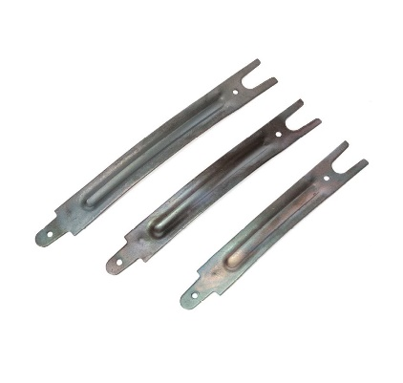  Glencul reprezintă o lamelă prefabricată din oțel călit tratat termic prevăzut cu orificii pentru fixare. Dimensiunile de bază: Lungimea 125 mm, lățimea 14±1,0 mm, ondularea- 2
 | 18840000-7 | Bandă autoadezivă -20 mm | buc. |  | 100 | 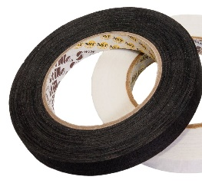  Bandă prefabricată din bumbac cu peliculă adezivă depusă uniform și cu rezistență sporită la rupere (sfășiere). Se utilizează la întărirea cusăturilor de asamblare. Forma de prezentare- rulouri cu lungimea 50 m.  Condiţii de livrare a mărfii: - Operatorii economici participanţi la procedura de achiziţie, vor indica în ofertă adresa de e -mail, la care vor fi primite comenzile şi vor prezenta mostre de control.  - La livrare se va prezenta, pentru fiecare partidă, copia certificatului de provenienţă confirmată prin ştampila umedă a solicitantului certificatului şi a Ofertantului.
Lotul 8 Carcase
1 | 18840000-7 | Semifabricate pentru orteze plantare (carcasă 805) | per. |  | 140 | 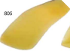  Utilizate la confecționarea ortezelor plantare în calitate de suport-carcasă de bază. Material: poliamid. Se livrează în perechi prefabricate (stînga/dreapta). Gama de mărimi: 230-290 mm
1 | 18840000-7 | Semifabricate pentru orteze plantare (element de corecție 826/2) | per. |  | 300 |   Se utilizează la confecționarea branțurilor ortopedice. Material: latex expandat.  Gama de mărimi: 270-290 mm. Se livrează în perechi prefabricate (stînga/dreapta)
 |  | Total lot |  |  |  |  |  | 750000,00
- În cazul procedurilor de preselecție se indică numărul minim al candidaţilor şi, dacă este cazul, numărul maxim al acestora.___Nu se aplică____

- În cazul în care contractul este împărțit pe loturi un operator economic poate depune oferta (se va selecta):
Pentru mai multe loturi;
- Admiterea sau interzicerea ofertelor alternative: __Nu se admite_______
(indicați se admite sau nu se admite)
- Termenii și condițiile de prestare solicitați: Bunurile vor fi livrate in termen de 5 zile lucrătoare de la solicitarea transmisă prin e-mail, la adresa OE indicată în DUAE, pe perioada valabilității contractului .
- Termenul de valabilitate a contractului:_____31.12.2022___
- Contract de achiziție rezervat atelierelor protejate sau că acesta poate fi executat numai în cadrul unor programe de angajare protejată (după caz): _____Nu___
(indicați da sau nu)
- Prestarea serviciului este rezervată unei anumite profesii în temeiul unor legi sau al unor acte administrative (după caz):___Nu se aplică__
(se menționează respectivele acte cu putere de lege și acte administrative)
- Scurta descriere a criteriilor privind eligibilitatea operatorilor economici care pot determina eliminarea acestora și a criteriilor de selecție/de preselecție; nivelul minim (nivelurile minime) al (ale) cerințelor eventual impuse; se menționează informațiile solicitate (DUAE, documentație):
Nr. d/o | Descrierea criteriului/cerinței | Mod de demonstrare a îndeplinirii criteriului/cerinței: | Nivelul minim/ Obligativitatea
1 | DUAE | Semnat electronic de către operatorul economic | Obligatoriu
3 | Specificația tehnică | Anexa nr. 22, conform DS aprobat prin Ordinul MF nr. 115 din 15.09.2021 , confirmat prin aplicarea semnăturii electronice | Obligatoriu
4 | Specificația de preț | Anexa nr. 23, conform DS aprobat prin Ordinul MF nr. 115 din 15.09.2021 , confirmat prin aplicarea semnăturii electronice | Obligatoriu
5 | Scrisoare garanție bancară pentru oferta, cuantum 1 % din valoare ofertei fără TVA | - emisă de o bancă comercială , conform Anexei nr. 23, conform DS aprobat prin Ordinul MF nr. 115 din 15.09.2021  Termenul de valabilitate al garanției corespunde perioadei de valabilitate al ofertei (60 zile).  Scrisoarea în original va fi prezentată la sediul AC în termen de 24 h de la data limită de depunere a ofertelor. | Obligatoriu
6 | Declarație privind lista principalelor livrări efectuate în ultimii 3 ani de activitate | Anexa nr. 12, conform DS aprobat prin Ordinul MF nr. 115 din 15.09.2021, confirmat prin prezentarea copiei contractului, executat în ultimii 3 ani cu o valoare egală sau mai mare decât valoarea viitorului contract | Obligatoriu
7 | Declaraţie privind dotările specifice, utilajul şi echipamentul necesar pentru îndeplinirea corespunzătoare a contractului | Anexa nr. 13, conform DS aprobat prin Ordinul MF nr. 115 din 15.09.2021, confirmat prin prezentarea copiei contractului. | Obligatoriu
8 | Declaraţie privind personalul de specialitate propus pentru implementarea contractului | Anexa nr. 14, conform DS aprobat prin Ordinul MF nr. 115 din 15.09.2021, confirmat prin prezentarea copiei contractului. | Obligatoriu
9 | Dovada înregistrării persoanei juridice, în conformitate cu prevederile legale din ţara în care ofertantul este stabilit | Decizie de înregistrare a întreprinderii/extras din Registrul de Stat al persoanelor juridice - copie, confirmată prin aplicarea semnăturii electronice | Obligatoriu
10 | Certificat de atribuire a contului bancar | Original , confirmat prin aplicarea semnăturii electronice; | Obligatoriu
8 | Certificat privind lipsa sau existenţa datoriilor faţă de bugetul public naţional | Original sau copie confirmată prin aplicarea semnăturii electronice | Obligatoriu
9 | Ultimul raport financiar 2020 | Copie confirmată prin aplicarea semnăturii electronice | Obligatoriu
11 | Neîncadrarea în situaţiile ce determină excluderea de la procedura de atribuire, ce vin în aplicarea art. 18 din Legea nr. 131 din 03.07.2015 | Original , confirmată prin aplicarea semnăturii electronice | Obligatoriu
15 | Prezentarea dovezilor privind conformitatea produselor, identificată prin referire la specificaţii sau standard relevante | Certificat / Declarație de conformitate - copie confirmată prin semnătura electronică a Participantului | Obligatoriu
24 | Mostre, de la potențialii cîștigători | La solicitarea autorității contractante, operatorul economic , este obligat să prezinte mostre în termen de 3 zile lucrătoare . Mostrele vor fi supuse testării | Obligatoriu, la solcitare
- Garanția pentru ofertă, 1 % din valoarea ofertei, fără TVA, sub formă de scrisoare bancară, eliberată de banca deținătoare de cont. Garanția bancară, în original, va fi prezentată , la sediul AC, în termen de 24 h de la data deschiderii ofertelor.
- Garanția de bună execuție a contractului, va fi transferată la contul bancar al autorității contractante Ministerul Finanțelor-Trezorăria de Stat IBAN: MD44TRPCCC518430A01034AA în cuantum de 5 % din valoarea totala a contractului adjudecat. Copia ordinului de plată, eliberat de bancă, confirmat prin semnătura olografă se prezintă concomitent cu contractul semnat de operatorul economic. Garanția de bună execuție a contractului va fi reținută la prima abatere.
- Motivul recurgerii la procedura accelerată (în cazul licitației deschise, restrânse și a procedurii negociate), după caz : Nu se aplică_
- Tehnici și instrumente specifice de atribuire (dacă este cazul specificați dacă se va utiliza acordul-cadru, sistemul dinamic de achiziție sau licitația electronică):_licitatie electronică în 3 runde_
- Condiții speciale de care depinde îndeplinirea contractului (indicați după caz): __nu se aplică___
- Ofertele se prezintă în valuta__lei moldovenești__
- Criteriul de evaluare aplicat pentru atribuirea contractului: _prețul cel mai scăzut_
- Factorii de evaluare a ofertei celei mai avantajoase din punct de vedere economic, precum și ponderile lor: Nu se aplică
Nr. d/o | Denumirea factorului de evaluare | Ponderea%
- Termenul limită de depunere/deschidere a ofertelor:
- conform SIA RSAP /până la: [ora exactă]__conform SIA RSAP_
- pe: [data]__conform SIA RSAP___
- Adresa la care trebuie transmise ofertele sau cererile de participare:
Ofertele sau cererile de participare vor fi depuse electronic prin intermediul SIA RSAP
- Termenul de valabilitate a ofertelor: __60 zile__
- Locul deschiderii ofertelor: __SIA RSAP __
(SIA RSAP sau adresa deschiderii)
Ofertele întârziate vor fi respinse.
- Persoanele autorizate să asiste la deschiderea ofertelor:
Ofertanții sau reprezentanții acestora au dreptul să participe la deschiderea ofertelor, cu excepția cazului cînd ofertele au fost depuse prin SIA RSAP.
- Limba sau limbile în care trebuie redactate ofertele sau cererile de participare: limba de stat
- Respectivul contract se referă la un proiect și/sau program finanțat din fonduri ale Uniunii Europene: _Nu___
(se specifică denumirea proiectului și/sau programului)
- Denumirea și adresa organismului competent de soluționare a contestațiilor:
Agenția Națională pentru Soluționarea Contestațiilor
Adresa: mun. Chișinău, bd. Ștefan cel Mare și Sfânt nr.124 (et.4), MD 2001;
Tel/Fax/email:022-820 652, 022 820-651, contestatii@ansc.md
- Data (datele) și referința (referințele) publicărilor anterioare în Jurnalul Oficial al Uniunii Europene privind contractul (contractele) la care se referă anunțul respectiv (dacă este cazul): __Nu_____
- În cazul achizițiilor periodice, calendarul estimat pentru publicarea anunțurilor viitoare:__nu se aplică_
- Data publicării anunțului de intenție sau, după caz, precizarea că nu a fost publicat un astfel de anunţ:___Nu a fost publicat _____________
- Data transmiterii spre publicare a anunțului de participare:__conform datelor SIA RSAP_
- În cadrul procedurii de achiziție publică se va utiliza/accepta:
Denumirea instrumentului electronic | Se va utiliza/accepta sau nu
Depunerea electronică a ofertelor sau a cererilor de participare | da
Sistemul de comenzi electronice | nu
Facturarea electronică | da
Plățile electronice | da
- Contractul intră sub incidența Acordului privind achizițiile guvernamentale al Organizației Mondiale a Comerțului (numai în cazul anunțurilor transmise spre publicare în Jurnalul Oficial al Uniunii Europene): ____Nu________(se specifică da sau nu)
- Alte informații relevante: ___________________________________________

Conducătorul grupului de lucru: ______________________________ .

